УРОК № 7
ТЕМА. Технологія виконання швів косий, прямий, подвійний хрестик
Мета: ознайомити з технологією виконання швів; навчити правильно виконувати ці шви, учити розрізняти шви за технікою та способом виконання; удосконалювати практичні навички роботи; виховувати старанність; формувати інтерес до українських традицій.
Інструменти, матеріали, наочність: зразки швів, інструменти та матеріали для вишивання,
інструкційні картки, аркуші в клітинку.
ХІД УРОКУ
І. Організаційний момент
• Перевірка присутніх на уроці.
• Перевірка наявності необхідних для уроку інструментів та матеріалів.
ІІ. Повторення матеріалу
Робота в парах
Кожна пара отримує зразок зі швом і клаптик тканини.
1. Учні повинні дати характеристику шву:
• однобічний — двобічний;
• вільний — лічильний;
• глухий — ажурний (наскрізний);
• з’єднувальний;
• оздоблювальний;
• крайовий.
2. Запропонувати способи перенесення малюнка на подану тканину.
ІІІ. Актуалізація опорних знань
Запропонувати розглянути зразки вишиванок хрестиком і болгарським (подвійним) хрестиком.
• Яку різницю помітили?
• Яка робота, на вашу думку, красивіша?
• Яку роботу важче виконувати? Чому ви так вважаєте?
IV. Мотивація навчальної діяльності
Хрестик — одна з найпоширеніших технік в українській вишивці. Вишивати хрестиком почали в Україні значно пізніше, ніж лічильними швами, але ця техніка стала найулюбленішою. Нею досить легко оволодіти, узори можна складати самому або перезнімати за допомогою клітинок чи міліметрівки. Технікою «хрестик» вишивають серветки, рушники, сорочки, картини тощо.
V. Повідомлення теми уроку
VI. Постановка завдань перед учнями
Знати: технологію виконання швів «косий хрестик», «прямий хрестик», «подвійний (болгарський) хрестик», їх графічне зображення, вимоги щодо їх виконання, правила безпечної праці та санітарно-гігієнічні вимоги під час вишивання.
Уміти: прошити вивчені шви.
VII. Вивчення нового матеріалу
1. Хрестикові шви
Техніка вишивання «хрестиком» — одна з найдавніших і найулюбленіших у народних вишивках. Ним вишивали переважно сорочки, рушники. Зараз цей шов дуже поширений в оздобленні скатертин, диванних подушок, килимів, сумок, панно, серветок. У різних регіонах України ця техніка має свої особливості колірної гами, композиції розміщення на виробах. Так на Слобожанщині хрестики вишивали червоними та чорними нитками або червоними та синіми. На Заході України вишивки хрестиком багатоколірні — чорними нитками в поєднанні із зеленими, коричневими, вишневими, помаранчевими. Хрестиком краще за все вишивати по канві, можна також по рахунку ниток на тканинах полотняного переплетення, по витягнутих уздовж і впоперек нитках так, щоб утворилися квадрати.
Починають освоювати цю техніку з найпростіших узорів, поступово переходять до складних, багатоколірних.
2. Технологія виконання
Шов виконують зліва направо. Краса цих швів залежить від точності та порядку накладання стібків: верхні стібки мають перетинати нижні в одному напрямі, мати однакову довжину, довжина стібків і товщина нитки повинні бути такими, щоб не було видно тканини. Різновидів хрестикових швів безліч, а ми будемо сьогодні знайомитися лише з деякими з них.
КОСИЙ ХРЕСТИК
Цей шов однобічний, утворюється з двох діагонально перехрещених стібків. Виконують його за два прийоми:
• в горизонтальному;
• вертикальному;
• діагональному напрямах.
Вишивання косих хрестиків по горизонталі
1 варіант
• Закріпити нитку петлею.
• Зліва направо виконати ряд діагональних стібків, направляючи голку зверху вниз.
• На зворотному шляху виконати другий ряд діагональних стібків.
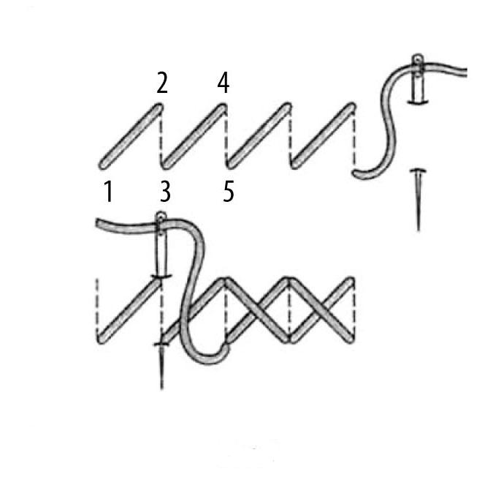
2 варіант
• Закріпити нитку праворуч діагональним стібком 1–2.
• Виколоти голку в точці 3.
• Уколоти голку в точку 4 і виколоти в точці 5. Зразу готовий хрестик виконуємо за один хід.
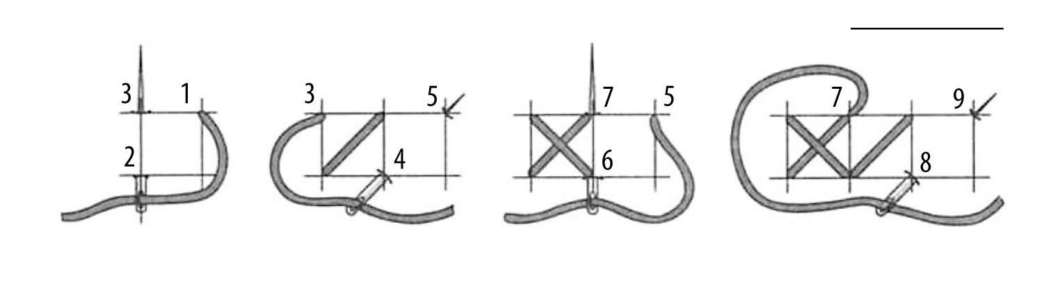
Вишивання косих хрестиків по вертикалі
• Закріпити нитку внизу петлею діагональним стібком 1–2.
• Вишити вертикальний ряд діагональних стібків. Кожен стібок розміщувати знизу вгору і справа наліво.
• Вишити другий ряд стібків, перекриваючи попередній. Отримаємо ряд вертикальних хрестиків.
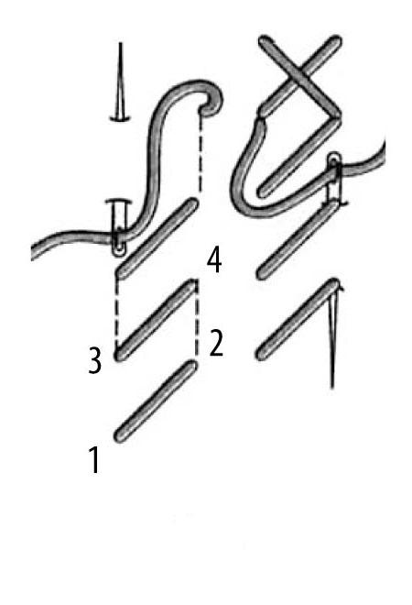
Вишивання косих хрестиків по діагоналі
• Знизу ліворуч закріпити петлею нитку діагональним стібком.
• Вишити рядок косих стібків по діагоналі, направляючи голку знизу вгору.
• У зворотному напрямі перекривати одним стібком попередній, а під другим протягувати вишивальну нитку.
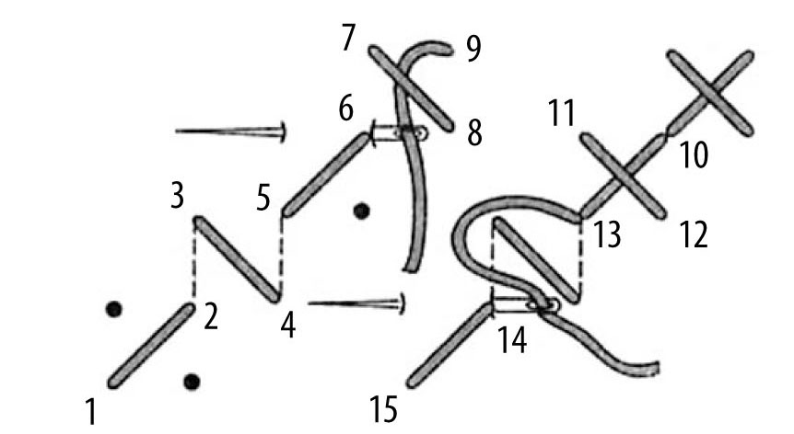
ШОВ ПРЯМИЙ ХРЕСТИК
На відміну від косого хрестика, цей шов вишивається взаємно перпендикулярними стібками за один або два ходи.
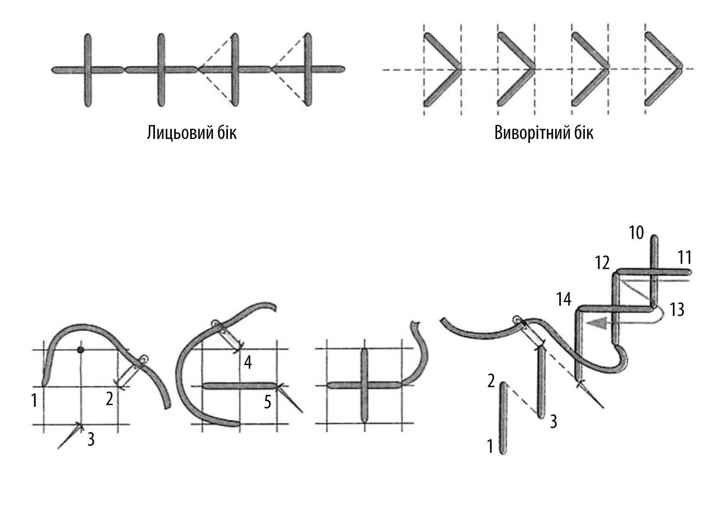
ПОДВІЙНИЙ (БОЛГАРСЬКИЙ) ХРЕСТИК
Цей шов складається з чотирьох стібків — двох діагональних і двох взаємно перпендикулярних. Спочатку вишивають «косий хрестик», а потім виконують вертикальний стібок, який покривають горизонтальним зліва направо. Таким швом вишивають подушки, панно, килими.
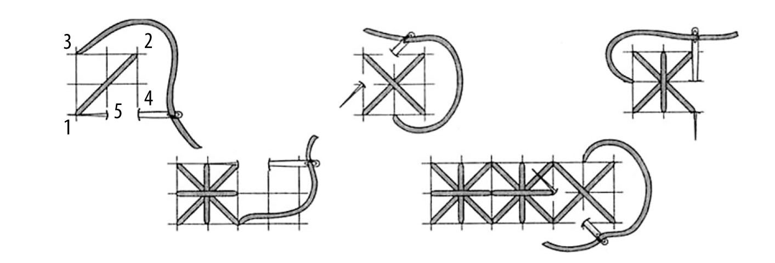
3. Повторення правил безпечної праці та санітарно-гігієнічних вимог
VIII. Практична робота
1. Прошивання швів на аркушах в клітинку.
2. Прошивання по канві.
• Аналіз завдання практичної роботи.
• Правила безпечної роботи під час виконання ручних робіт.
• Самостійне виконання завдання практичної роботи за інструкційними картками.
• Контроль учителя з метою виявлення недоліків у знаннях та вміннях учнів.
Поточний інструктаж
• Самоконтроль та взаємоконтроль учнів.
• Демонстрування кращих робіт.
• Аналіз недоліків та шляхи їх усунення.
ІХ. Підведення підсумків уроку
1. Що цікавого робили на уроці?
2. Яка частина практичної роботи здалася вам важкою й чому?
3. Як ви подолали перешкоди?
4. Яким способом вам легше було вишивати косий хрестик?
5. Яких правил безпечної роботи ви дотримувалися?
6. Чому потрібно під час вишивання робити перерви?
Х. Домашнє завдання
Підготувати інструменти та матеріали до наступного уроку. Перевірити якість виконаної роботи (якщо не задоволені своєю роботою, спробувати виправити недоліки).
ХІ. Оцінювання роботи учнів на уроці
ХІІ. Прибирання робочого місця та приміщення
Джерела:
1. Усі уроки трудового навчання (дівчата). 5–6 класи. Інваріантний модуль / В. Г. Чемшит, С. В. Ляшенко, Л. А. Кузуб, Л. І. Гусєва. — Х. : Вид. група «Основа», 2011. — 208 с. : іл., табл. — (Серія «Усі уроки»).
2. Трудове навчання в школі: проектно-технологічна діяльність. 5–12 класи / За ред. О. М. Коберника, О. М. Коберник, В. В. Бербец, Н. В. Дубова та ін. — Х.: Вид. група «Основа», 2010. — 256, [1] с.: іл., табл. — (Серія «12-річна школа»)
3. Неповторне мистецтво аплікації. 8–9 клас [Текст] — Х. : Вид. група «Основа», 2009. — 96 с.: іл. — (Серія «Трудове навчання»).
4. Сайти: http://pixant.ru
www.krestikov.net
www.znaika.com.ua
www.detikakdeti.ru
www.poznayka.ru
www.babylessons.ru

